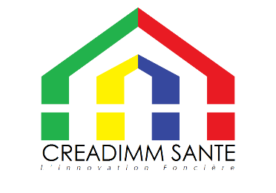

RESPONSABLE DE DEVELOPPEMENT MAISONS DE SANTE PLURIDISCIPLINAIRE SECTEUR NORMANDIE

Type de contrat : CDI
Secteur d'activité : Promotion immobilière
Travail à Temps Complet
CREADIMM SANTE, Société en forte croissance spécialisée dans la création de Maisons de Santé Pluridisciplinaires recherche son Responsable de Secteur pour développer son activité.
Secteurs concernés :
- Normandie (Dépt14-27-50-61-76)
Profil recherché :
- Femme/homme de réseau
- Autonome,
- Rigoureux,
- Doté d’un excellent relationnel,
- Bon esprit de synthèse,
- Expérience dans le commerce préférée
- Expérience comme visiteur médical sera un plus
Diplôme :
- BAC +2 minimum
- Formation de 3 à 6 mois assurée
Salaire :
Selon profil

ANNONCE LBC : RESPONSABLE DU DEVELOPPEMENT SECTEUR NORMANDIE
Société en forte croissance spécialisée dans la création de Maisons de Santé Pluridisciplinaires recherche son Responsable de Secteur pour développer son activité en Normandie (Dépt14-27-50-61-76)
Tâches :
- prospecter des collectivités pour leur proposer notre concept
- prospecter des professionnels de santé pour leur proposer notre concept
- organiser et animer rdv et réunions
- reporting : suivre tableau de bord à remettre au responsable
Conditions :
- nombreux déplacements à prévoir
- rendez-vous et réunion le soir
Compétences :
- prospecter un marché
- notion droit de la construction et urbanisme
- outils bureautique (Word, Excel....)
- bon relationnel
- autonomie
- sens de l'organisation
Formation de 3 à 6 mois assurée/ Salaire selon profil

